Вас приветствует отряд ЮИД
МКОУ «Ортастальская СОШ им.Р.Халикова»
6 «а» кл. Руководитель: Гюльмагомедова Э.В.

Цель проведения мероприятия:
1. Воспитание у детей культуры поведения на дорогах.
2. Формирование устойчивых навыков безопасного поведения на улицах и дорогах.
Задачи:
1. Развитие дорожной грамотности детей.
2. Подвести учащихся к мысли о необходимости соблюдать правила дорожного движения.
3. Совершенствовать уровень накопленных практических навыков.
4. Воспитание ответственности у детей за свое поведение.
Планируемый результат:
Должны знать и уметь.
1. Поведение на улице (как безопасно перейти улицу, перекресток и т. д.) и правила движения по дороге (как ходить по загородной дороге и переходить ее);
2. Научится понимать сигналы светофоров и регулировщиков; усваивают, где можно устраивать игры, ездить на санках, коньках, лыжах и т. д.;
3. Научится пользоваться автобусом, троллейбусом, трамваем (соблюдать Правила ожидания транспорта на остановке, правила посадки и высадки и т. п.);
4. Познакомится со значением важнейших дорожных знаков, линий дорожной разметки проезжей части улицы (дороги).
5. Оценивать свое поведение на дорогах.
6. Ориентироваться в дорожных ситуациях.

Наш девиз:

Главное, ребята, аккуратно на дороге!
Главное, ребята, на дороге не зевай!
Наш вердикт сегодня будет очень строгим:
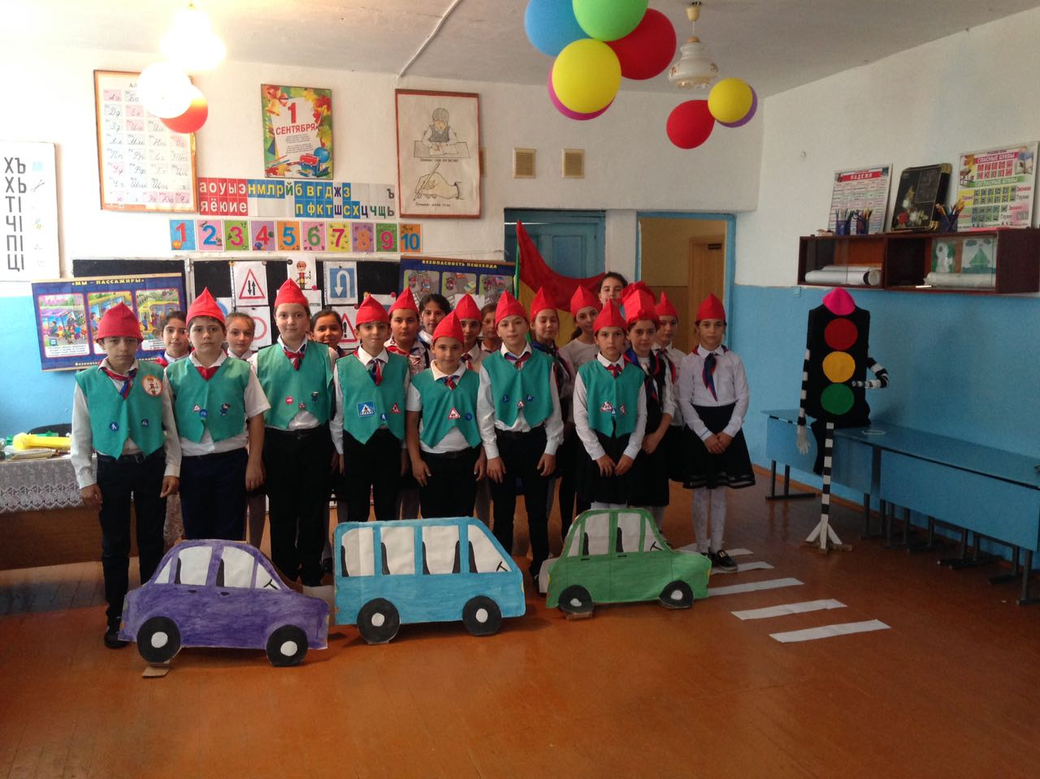
«Правила движенья соблюдай!»
Юный инспектор дорожного движения!
Это звание гордо звучит!
Новые знания и достижения
Юное сердце вмиг покорит!
Юный инспектор дорожного движения!
Это призвание наше, друзья!

Дарим мы людям наши умения,
Чтоб мир был лучше и ярче всегда!
О наших делах мы хотим рассказать
В примерах работу ЮИД показать!
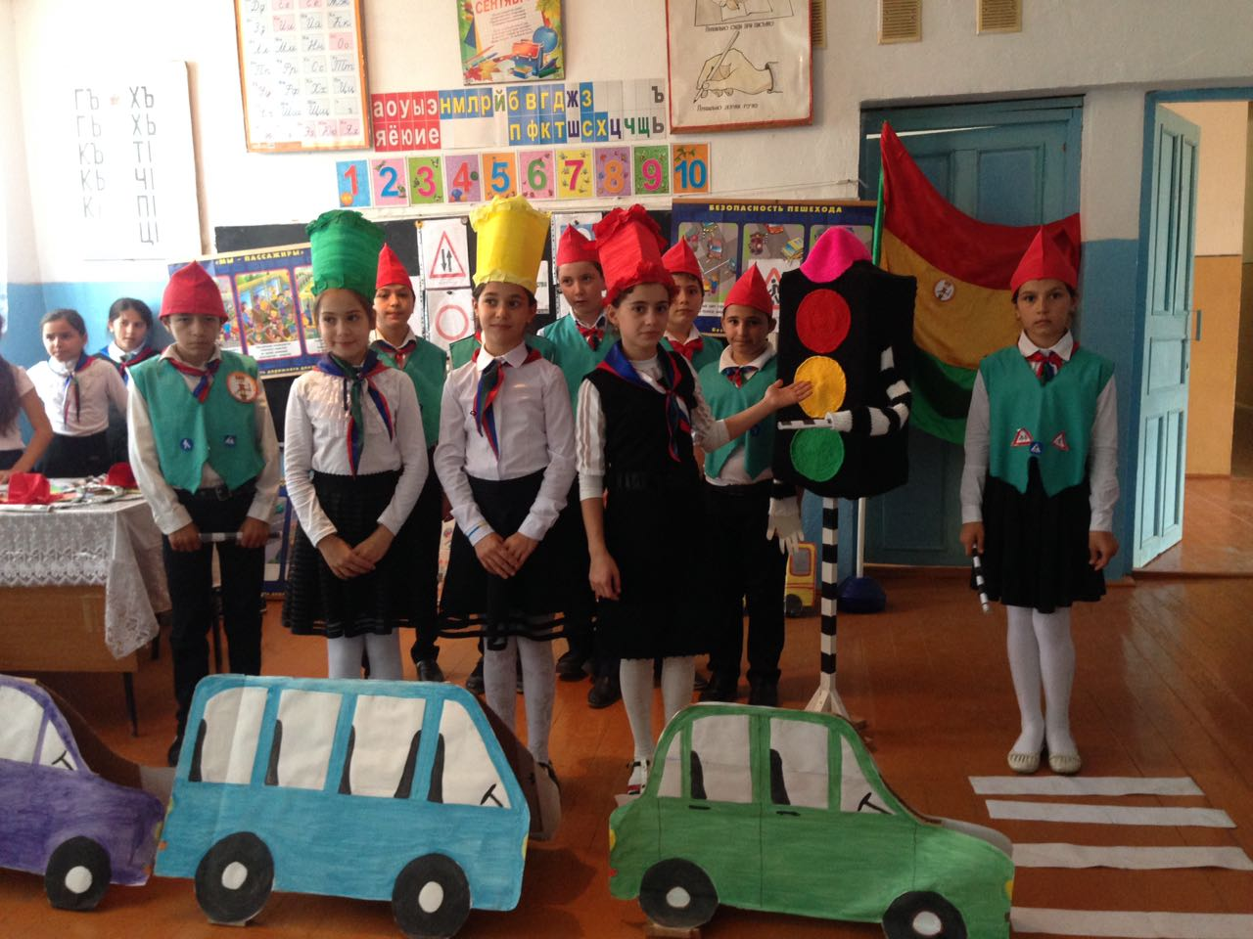

ЮИД – это здорово,
В этом нет сомненья,
Ведь жизнь была бы скучною
Без правил по движенью.
С малышами мы играем,
ПДД им объясняем,
Чтобы каждый четко знал
И законы соблюдал!

Пригласили малышей
В кабинет по ОБЖ.
Там учитель очень строго
Рассказал им о дороге,
Где опасно, а где нет,
И хороший дал совет:
Всем здоровье сохранять-
На дороге не играть.
Отдохнули все немного,
Расстелили мы дорогу.
Светофоры подключили,
Первоклашек пригласили.
Малыши смогли на деле
Показать все, что умели.
Ну а как же интернет?
Он помощник или нет?
Предложили малышам
Супертесты прорешать:
Где дорогу перейти,
Где играть, когда стоять?

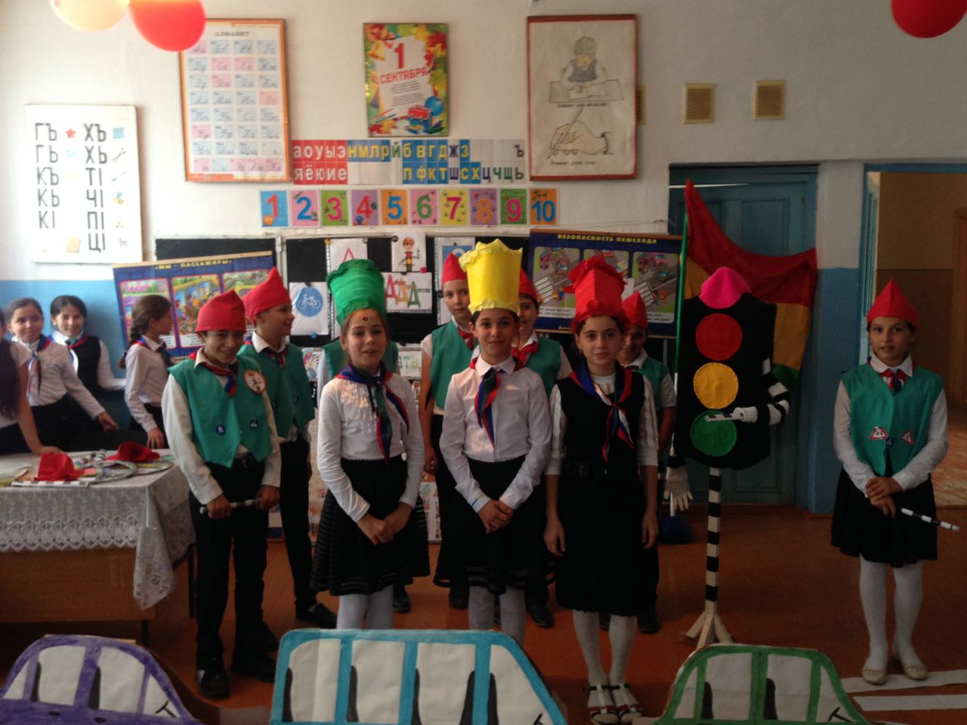

Первоклашки молодцы,
Справились с заданием.
Выступление ЮИД
Слушали с вниманием.
Мы гордимся, что в ЮИДе
Делу мы всегда верны.

Про безопасность на дороге
Рассказать мы всем должны
Пешеходом быть не просто,
Знаки, правила учи,
Мы желаем всем удачи,
Только так, а не иначе.
Да здравствует ЮИД!

